山形県紅花振興シンポジウム参加申込書
令和元年９月３０日（月）締切
●申込方法：参加を希望される方は、「参加申込書」に必要事項をご記入の上、ＦＡＸにてお申し込みください。

山形県紅花振興協議会事務局あて
（山形県農林水産部園芸農業推進課内）
【送信先ファクシミリ：０２３－６３０－２４５６】
○先着順で定員になり次第締め切らせていただきますので、ご了承ください。
○お申込みによって得られた個人情報は厳正に管理し、ご本人への連絡を行なう場合に限り利用します。
※印の部分は必ずご記入ください。
（ふりがな）
※団体名会社名又は氏名
※住所
（ふりがな）
※参加者氏名
（複数参加される場合は全員
の氏名を御記入ください。）
連絡先 | ※電話
 | ファクシミリ
 | Ｅ－ｍａｉｌ

【会場へのアクセス】  山形国際ホテル  〒990-0039 山形市香澄町3-4-5  電話：023-633-1313  ・山形駅から徒歩約６分  【駐車場】A：ホテル駐車場  B：タイムズポート山形駅東口  C：山交ビル第一駐車場  ※ホテル駐車場の警備員の指示に従ってください | 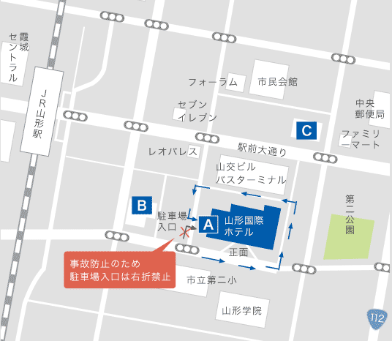
【問合せ先】
山形県農林水産部園芸農業推進課
電話：０２３－６３０－２４５８
担当：佐藤、石垣

